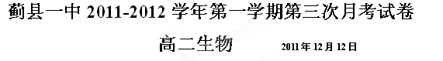

一、选择题
1． 豌豆在自然状态下是纯种的原因是( )
A．豌豆品种间性状差异大 B．豌豆先开花后授粉
C．豌豆是闭花自花授粉的植物 D．豌豆是自花传粉的植物
2． 下列叙述正确的是（ ）
A．纯合子测交后代都是纯合子 B．纯合子自交后代都是纯合子
C．杂合子自交后代都是杂合子 D．杂合子测交后代都是杂合子
3． 有一种家鼠，当用黄色鼠和灰色鼠杂交，得到的子一代黄色和灰色两种鼠的比例是1︰1。将子一代中黄色鼠交配，子二代中的黄色和灰色比例是2︰1。对上述现象的解释中不正确的选项是( )
A．家鼠皮毛性状的遗传不遵循孟德尔规律 B．该种家鼠中黄色个体一定为杂合体
C．显性纯合子在胚胎时期已死亡 D．家鼠的这对性状中黄色对灰色显性
4． 基因型为YyRr的个体与基因型为YYRr的个体杂交，按自由组合定律遗传，子代的基因型（ ）
A．2种 B．4种 C．6种 D．8种
5．下列属于相对性状的是（ ）
A．水稻的高杆与晚熟 B．豌豆的紫花与红花
C．家兔的长毛与细毛 D．小麦的抗病与大麦的不抗病
6、大约在70个表型正常的人中有一个白化基因杂合子。一个表型正常、其双亲也正常、但有一个白化病弟弟的女人，与一无亲缘关系的正常男子婚配。问他们所生的孩子患白化病的概率是多少? （ ）
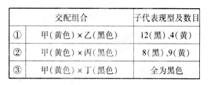
A.1/9 B.1/8 C.1/420 D.1/560
7、老鼠毛色有黑色和黄色之分，这是一对相对性状。有下面一组交配组合，请判断四个亲本中是纯合子的是（ ）
A．甲和乙 B．乙和丙
C．丙和丁 D．甲和丁
8、燕麦颖色受两对基因控制。用纯种黄颖与纯种黑颖杂交，F₁全为黑颖，F₁自交产生的F₂中，黑颖 : 黄颖 : 白颖=12 : 3 : 1。已知黑颖（基因B）和黄颖（基因Y）为显性，只要基因B存在，植株就表现为黑颖。则两亲本的基因型为（ ）
A．bbYY×BByy B．BBYY×bbyy C．bbYy×Bbyy D．BbYy×bbyy
9、在完全显性且三对基因各自独立遗传的条件下，ddEeFF与DdEeff杂交，其子代表现型不同于双亲的个体占全部后代的：（ ）
A.5/8 B.3/8 C.1/12 D.1/4
10、调查发现人群中夫妇双方均表现正常也能生出白化病患儿。研究表明白化病由一对等位基因控制。判断下列有关白化病遗传的叙述，错误的是（ ）
A. 致病基因是隐性基因
B．如果夫妇双方都是携带者，他们生出白化病患儿的概率是1/4
C．如果夫妇一方是白化病患者，他们所生表现正常的子女一定是携带者
D．白化病患者与表现正常的人结婚，所生子女表现正常的概率1
11、基因型为AaBbCcDd的个体自交（4对基因独立遗传），其后代中有（ ）
A．27种基因型、16种表现型 B．81种基因型、16种表现型
C．16种基因型、81种表现型 D．81种基因型、24种表现型
12、假定基因A是视网膜正常所必需的，基因B是视神经正常所必需的，现有基因型均为AaBb的双亲，在他们所生后代中，视觉正常的可能是（ ）
A．7/16 B．3/16 C．9/16 D．4/16
13、羊的毛色白色对黑色为显性，两只杂合白羊为亲本，接连生下了3只小羊是白羊，若他们再生第4只小羊，其毛色（ ）
A、一定是白色的 B、是白色的可能性大
C、一定是黑色的 D、是黑色的可能性大
14、父本基因型为AABb，母本基因型为AaBb，其F₁不可能出现的基因型是 （ ）
A．AABb B．Aabb C．AaBb D．aabb
15、小麦抗感染锈病对易感染锈病为显性。现有甲、乙两种抗感染锈病的小麦，其中一种为纯合子，若要鉴别和保留纯合的抗感染锈病的小麦，应选用下列哪种方法最简便易行（ ）
A、甲×乙 B、甲、乙分别测交
C、甲×甲，乙×乙 D、甲×乙 得F1再自交
16、孟德尔将纯种黄色圆粒豌豆与纯种绿色皱粒豌豆杂交，并将F₁(黄色圆粒)自交得到F₂。为了查明F₂的基因组成及比例，他将F₂中的黄色圆粒豌豆自交，预计后代不发生性状分离的个体占F₂黄色圆粒的比例为 ( )
A．1/9 B．1/16 C．4/16 D．9/16
17、在性状分离比的模拟实验中，每次抓后统计过的小球要重新放回桶内，其原因是（ ）
A．避免认为误差 B．避免小球丢失
C．小球可以重复使用 D．表示两种配子的数目相等
18、孟德尔遗传定律只能发生在 （ ）
①真核生物 ②原核生物 ③无性生殖 ④有性生殖 ⑤ 细胞质基因 ⑥细胞核基因
A．①④⑥ B．②③⑤ C．②③⑥ D．①③⑤
19、红眼长翅的雌、雄果蝇相互交配，后代表现型及比例如下表
表现型 | 红眼长翅 | 红眼残翅 | 白眼长翅 | 白眼残翅
雌蝇 | 6 | 2 | 0 | 0
雄蝇 | 3 | 1 | 3 | 1
设眼色基因为A、a，翅长基因为B、b。亲本的基因型是（ ）
A．AaX^{B}X^{b} 、AaX^{B}Y B．BbX^{A}Xª、BbX^{A}Y
C．AaBb、AaBb D．AABb、AaBB
20、右图是具有两种遗传病的某家族系谱图，设甲病显性基因为A，隐性基因为a，乙病显性基因为B，隐性基因为b。若Ⅰ-2无乙病基因。下列说法不正确的是：（ ）
A．甲病为常染色体显性遗传病
甲、乙两病男
甲病男女
正常男女
Ⅰ
3
4
5
6
Ⅱ
1
2
B． II-3号是纯合体的概率是1/8
C．乙病为性染色体隐性遗传病
D．设Ⅱ-4与一位正常男性结婚，
生下正常男孩的概率为3/8 。
21．下列表示纯合体的基因型是（ ）
A．AaX^{H}X^{H} B．AABb C．AAX^{H}X^{H} D．aaX^{H}X^{h}
22．牛的初级卵母细胞形成次级卵母细胞的过程中（ ）
A．同源染色体不分开，着丝点分裂为二
B．同源染色体不分开，着丝点也不分裂
C．同源染色体分开，着丝点分裂为二
D．同源染色体分开，着丝点不分裂
23．红绿色盲为伴X染色体隐性遗传病，抗维生素D佝偻病为伴X染色体显性遗传病。调查某一城市人群中男性红绿色盲发病率为a，男性抗维生素D佝偻病发病率为b，则该城市女性患红绿色盲和抗维生素D佝偻病的几率分别为（ ）
A．小于a、大于b B．大于a、大于b
C．小于a、小于b D．大于a、小于b
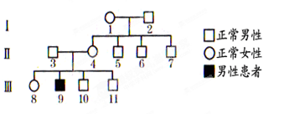
24．下列为某一遗传病的家系图，己知I—l为携带者。可以准确判断的是（ ）
A．该病为常染色体隐性遗传
B．II—4是携带者
C．II—6是携带者的概率为l／2
D．III—8是正常纯合子的概率为l／2
25．下图表示某动物精子形成过程中不同时期的细胞，其正确的排列顺序应为（ ）
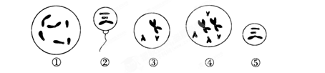
A．④①③⑤② B．④③①⑤② C．①④③⑤② D．①④⑤③②
26．表现正常的双亲，生了一个白化病色盲的男孩，这对夫妇的基因型是（ ）
A．AaX^{B}Y和AaX^{B}X^{b} Ｂ．AaX^{B}Y和AaX^{b}X^{b}
C．AAX^{B}Y和AaX^{B}X^{b} Ｄ．AaX^{B}Y和AaX^{B}X^{B}
27．下列有关性别决定和伴性遗传的叙述中，正确的有（ ）
A．有些生物没有X、Y染色体
B．X、Y染色体只存在于生殖细胞中
C．伴性遗传都一定表现交叉遗传的特点
D．萨顿是第一个证明基因位于X染色体上的科学家
28．豌豆的传粉方式和和传粉时间分别为（ ）
A．自花传粉；开花前 B．自花传粉；开花后
C．异花传粉；开花前 D．异花传粉；开花后
29．下列关于DNA分子和染色体数目的叙述，正确的是（ ）
A．有丝分裂间期细胞中染色体数目因DNA复制而加倍
B．有丝分裂后期细胞中DNA分子数目因染色体着丝点分裂而加倍
C．减数第一次分裂后细胞中染色体数目因同源染色体分离而减半
D．减数第二次分裂过程中细胞内染色体与DNA分子数目始终不变
30．同源染色体与姐妹染色单体的共同点是（ ）
A．它们中的一条都是以另一条为模板复制而来的
B．它们的形状、大小、结构一般都是相同的
C．它们所含的基因都是相同的
D．一对同源染色体与一对姐妹染色单体所包含的DNA分子数都是相同的
31．果蝇中，正常翅（A）对短翅（a）显性，此对等位基因位于常染色体上；红眼（B）对白眼（b）显性，此对等位基因位于X染色体上。现有一只纯合红眼短翅雌果蝇和一只纯合白眼正常翅雄果蝇交配，则F2中（ ）
A．表现型有4种，基因型有12种 B．雄果蝇的红眼基因来自F1代的父方
C．雌果蝇中纯合子与杂合子的比例相等 D．雌果蝇中正常翅个体与短翅个体的比例为3︰1
32．有关受精作用的叙述中，不正确的是（ ）
A．受精卵中的遗传物质一半来自精子 B．受精时，精子的细胞核与卵细胞的细胞核融合
C．合子中的染色体数与本物种体细胞中的染色体数一致
D．合子的染色体一半来自父方，一半来自母方
33．进行减数分裂是 ( )
A．在受精卵分裂时 B．原始生殖细胞到成熟生殖细胞的过程
C．体细胞到分化成原始生殖细胞时 D．成熟生殖细胞分裂时
34．减数分裂过程中染色体数目减半发生在 ( )
A．四分体阶段 B．减数第一次分裂过程 C．减数第二次分裂 D．着丝点分裂
35．在减数分裂过程中，染色体和DNA分子数目都与体细胞保持一致的是 ( )
A．减数第一次分裂后期 B．减数第二次分裂后期
C．减数第二次分裂末期 D．减数第二次分裂中期
36．下列细胞中含有同源染色体的是 ( )
①体细胞 ②初级精母细胞 ③次级卵母细胞 ④精子 ⑤精原细胞 ⑥受精卵
A．①②⑤ B．①②⑥ C．①②③④ D．①②⑤⑥
37．初级精母细胞经过减数第一次分裂形成的细胞是 ( )

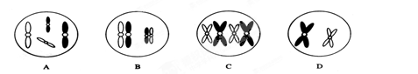
38．丈夫正常,妻子是色盲，预测他们的女儿患色盲的机率是 ( )
A．0 B．1 C．1／2 D．1／4
39．卵细胞形成过程与精子形成过程显著不同的是 ( )
A．染色体联会 B．同源染色体分开 C．着丝点分开 D．细胞质不均分
40 ．哺乳动物的雌雄比例接近1∶1，其根本原因是（ ）
A．产生雌雄配子数目相等 B．雌雄配子是通过减数分裂产生的
C．雄性个体能产生两种数目相等的雄配子 D．雌性个体能产生两种数目相等的雌配子
41.玉米根尖细胞所含的核酸中，含有碱基A、G、C、T的核苷酸种类共有 （ ）
A. 8 B. 7 C. 5 D. 4
42.有三个核酸分子，共有5种碱基、8种核苷酸、4条多核苷酸连，这三个核酸分子可能（ ）
A. 2个双链DNA、一个单链RNA B.一个双链DNA、两个单链RNA
C. 三个双链DNA D. 三个单链RNA
43.假设一个DNA分子中含有1 000个碱基对，将这个DNA分子放在含³²P标记的脱氧核苷酸的 培养基中让其复制一次，则新形成的DNA分子的相对分子质量比原来增加了（ ）
A．1 000 B.2 000 C.500 D.无法确定
44．由120个碱基组成的DNA分子片段，可因其碱基对组成和序列的不同而携带不同的遗传信息，其种类数量最多可达（ ）
A．4¹²⁰ B．120⁴ C．4⁶⁰ D．60⁴
45．在DNA的双螺旋结构中，现有已查明一核苷酸对中含有一个胸腺嘧啶，则该核苷酸对中还有（ ）
A．一个磷酸、一个脱氧核糖、一个腺嘌呤 B.两个磷酸、两个脱氧核糖、两个腺嘌呤
C．两个磷酸、两个脱氧核糖、一个腺嘌呤 D.两个磷酸、两个脱氧核糖、一个鸟嘌呤
46、 以下四个双链DNA分子中稳定性最高的是 （ ）
A．G-C-T-A-A-A-C-C-…-T-T-A-C-G 其中A占25%
B．G-C-T-A-A-C-C-…-T-T-A-C-G-A 其中T占30%
C．G-C-A-A-C-C-…-T-T-A-C-G-T-A 其中G占25%
D．T-A-A-A-C-C-…G-C--T-T-A-C-G 其中C占30%
47.假设一个DNA分子片段中含碱基T共312个，占全部 碱基的26％，则此DNA片段中碱基G所占百分比和数目分别是 ( )
A．26％，312个 B．24％，288个 C．24％，298个 D．12％，144个
48.某DNA分子含有腺嘌呤200个，该DNA复制数次后，消耗了周围环境中3 000个含腺嘌呤的脱氧核苷酸， 则该DNA分子已经复制了多少次? ( )
A．3次 B．4次 C．5次 D．6次
49．肺炎双球菌的S型具有多糖类荚膜，R型则不具有。下列叙述错误的是（ ）
A. 培养R型活细菌时，加S型细菌的多糖类物质能产生一些具有荚膜的细菌
B．培养R型细菌时，加S型细菌的DNA完全水解产物，不能产生具荚膜的细菌
C．培养R型细菌时，加S型细菌的DNA，能产生具荚膜的细菌
D．培养R型细菌时，加S型细菌的蛋白质，不能产生具荚膜的细菌
50. 已知一双链DNA中的碱基对数和腺嘌呤的个数，能否知道这段DNA中的4种碱基的比例和（A+C）:(T+G) 的值 （ ）
A．能 B．否
C．只能知道（A+C）:（T+G)的值 D．只能知道四种碱基的比例
51．将双螺旋结构的DNA分子彻底水解，得到的产物是（ ）
A.两条多聚脱氧核苷酸链 B.四种脱氧核苷酸
C.磷酸、脱氧核糖、含氮碱基 D. C、H、C、N、P五种碱基
52.生物的主要遗传物质、遗传物质的主要载体、遗传物质主要存在部位依次是（ ）
A.DNA、细胞核、细胞质 B.核酸、染色体、细胞核
C.DNA、染色体、细胞质 D.DNA、染色体、细胞核
53.下列关于核酸的叙述正确的是（ ）
A．与DNA相比，RNA所特有的成分是核糖和胸腺嘧啶
B. 女性乳腺细胞中脱氧核糖核酸分子含有人的全部遗传信息
C. 病毒只含有一种核酸
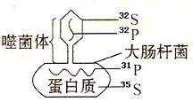
D. 硝化细菌的遗传物质主要是脱氧核糖核酸
54．如图表示同位素³²P、³⁵S分别标记T₂噬菌体DNA和大肠杆菌的蛋白质（氨基酸），然后进行“噬菌体侵染细菌的实验”，侵染后产生的子代噬菌体（10－1000个）与母代噬菌体形态完全相同，而子代噬菌体的DNA分子和蛋白质分子肯定不含有的标记元素是（ ）
A．³¹P B．³²P C．³²S D．³⁵S
55．一个DNA分子复制完毕后，新形成的DNA子链（ ）
A．是DNA母链的片段 B．和DNA母链之一完全相同
C．和DNA母链相同，但T为U所代替 D．和DNA母链稍有不同
56、下列关于基因和染色体的减数分裂过程中行为变化的描述，错误的是（ ）
A .同源染色体分离的同时，等位基因也随之分离
B.非同源染色体自由组合，使所有非等位基因之间也发生自由组合
C.染色单体分开时，复制而来的的两个基因也随之分开
D.非同源染色体数量越多，非等位基因组合的种类也越多
57．假说—演绎是现代科学研究中常用的一种科学方法。下列属于孟德尔在发现基因分离定律时的“演绎”过程时是（ ）
A．生物的性状是由遗传因子决定的
B.由F2出现了“3：1”推测生物体产生配子时，成对的遗传因子彼此分离
C.若F1产生配子时成对的遗传因子分离，则测交后代会出现两种性状比接近1：1
D.若F1产生配子时成对的遗传因子分离，则F2种三种基因型个体比接近1：2：1
58.用¹⁵N标记含有100个碱基对的DNA分子，其中有胞嘧啶60个，该DNA分子在¹⁴N的培养基中连续复制4次。其结果不可能是 ( )
A．含有¹⁵N的DNA分子占1／8
B．含有¹⁴N的DNA分子占7／8
C．复制过程中需腺嘌呤脱氧核苷酸600个
D．复制结果是共产生16个DNA分子
59．假设将含有一对同源染色体的精原细胞的DNA分子用¹⁵N标记，并供给¹⁴N 的原料。该细胞进行减数分裂产生的4个精细胞中，含¹⁵N标记的DNA的精子所占的比例是 （ ）
A.0 B.25% C.50% D.100%
60、有人试图通过实验来了解H₅N₁型禽流感病毒侵染家禽的过程，设计实验如右图所示：一段时间后，检测子代H₅N₁型禽流感病毒的放射性及S、P元素，下表结果的预测中，最可能发生的是 （ ）
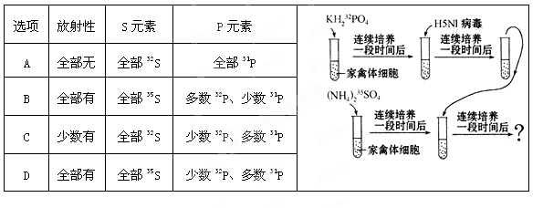

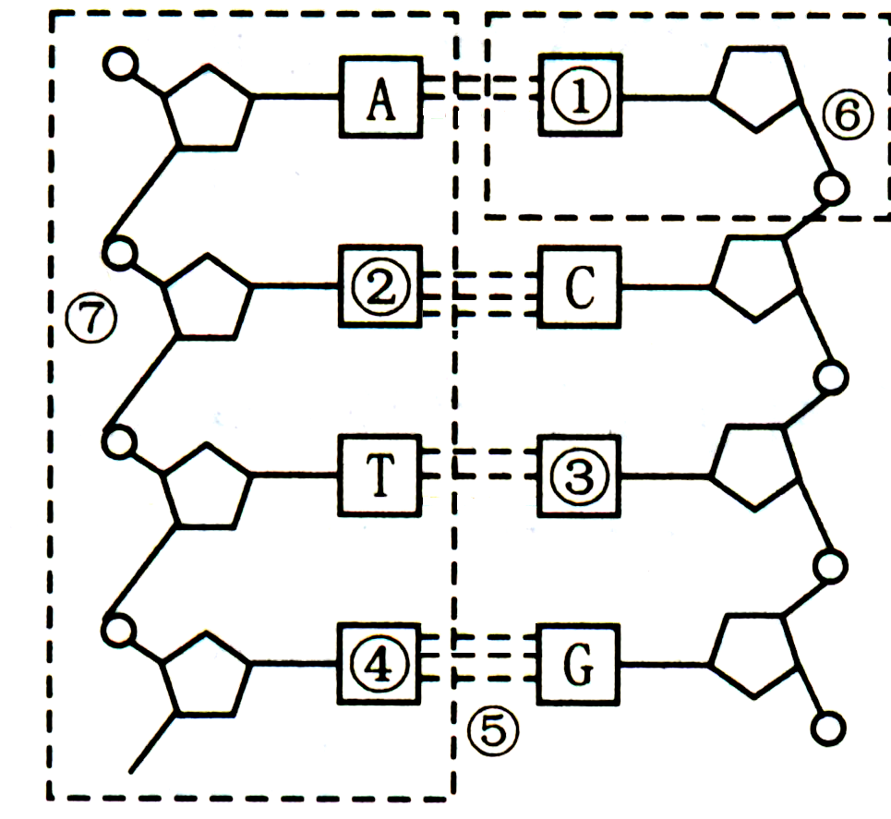
二、非选择题（每空2分）
1．（6分）右下图是DNA的分子结构模式图，请据图回答：
（1）④是 。
（2）图中的碱基对是通过 相连接的。
（3）图中的⑥是

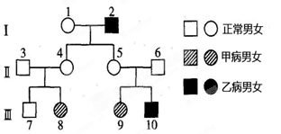
2.(10分)右图是一个白化病和红绿色盲病的家族遗传系谱(正常肤色基因为A，白化病基因为a，色觉正常基因为B，红绿色盲基因为b)。据图回答：
（1）A、a和B、b的遗传遵循的规律是 。
（2）甲病是 病（填白化病或红绿色盲病），4号个体的基因型为 。
（3）7号完全不携带这两种致病基因的概率是 。
（4）若7号和9号结婚并生育了一个孩子，则这个孩子只患一种病的概率是 。
3．（10）下图为用含³²P的T₂噬菌体侵染大肠杆菌的实验。据图回答下列问题：
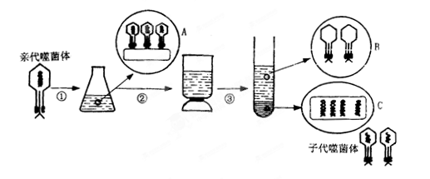
（1）不能用含有³²P的培养基直接培养噬菌体使噬菌体标记上³²P，为什么？
______________________ __ ________。
（2）图中锥形瓶内的培养液是用来培养 。
（3）若用³⁵S标记的噬菌体侵染大肠杆菌，经过离心后，放射性物质较高的部位在离心管的 。
（4）噬菌体侵染大肠杆菌的实验证明了 。
（5）噬菌体侵染细菌实验与肺炎双球菌转化实验方法不同，但的实验设计思路却有共同之处，体现在 。
4．（14分）下列甲、乙、丙图分别是一些二倍体生物细胞的染色体组成和分裂过程中物质或结构变化的相关模式图。请分析回答：
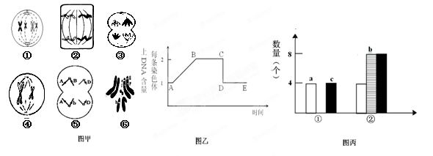
（1）图甲的①～⑥中，细胞结构显著不同于其他细胞的是______________；处于有丝分裂中期的细胞是图___________；图③分裂产生的子细胞名称是_______________。
（2）如果图丙中①→②完成了图乙中AB段的变化，则图丙a、b、c中表示染色体的是_______。图甲中细胞④产生的子细胞内，a、b、c的数量分别为______________。
（3）图甲⑤中存在的等位基因是_________________。
（4）某种抗癌药物能专一性地与DNA聚合酶发生不可逆结合。动物实验中，动物服用该种抗癌药物后其癌细胞将在图乙中的__________段受阻。

参考答案
选择题（每题1分，共60分）
1-5 CBACB 6-10 CDAAD 11-15 BCBDC 16-20 ADABB
21-25 CDABC 26-30 AAACB 31-35 DABBB 36-40 DDADC
41-45BBACC 46-50DBBAA 51-55 CDCCB 56-60 BCBDD
二、填空题（每空2分，共40分）
1.（1）胞嘧啶 （2）氢键 （3）胸腺嘧啶脱氧核糖核苷酸
2.（1）基因的自由组合定律 （2）白化病 （3）AaX^{B}X^{b} （4）1/3 （5）3/8
